报告题目：基于超分子大环芳烃的孔材料

报告人：杨英威 吉林大学“唐敖庆学者”卓越教授 博士生导师

时间：2023年6月2日 上午10时

地点：辽宁大学崇山校区图书馆二楼学术报告厅

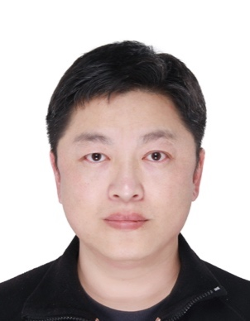报告人简介

杨英威，吉林大学唐敖庆学者卓越教授，博士生导师，中国科协“海智计划”特聘专家。主要从事超分子化学与有机功能材料研究。迄今已在*Acc. Chem. Res., Sci. Adv., Chem, Matter, NSR, J. Am. Chem. Soc., Angew. Chem. Int. Ed., Adv. Mater., Chem. Soc. Rev.*等期刊发表SCI检索论文270篇，参编专著6部。研究工作被*Nature, Nature Chemistry, Nature Materials, ScienceDaily*等杂志媒体专门报道或亮点评述。主持国家自然科学基金面上项目5项、省部级基金3项，主持和参与省部级校级基金20余项。获吉林省自然科学奖一等奖（第一完成人）、天津市自然科学奖二等奖（第二完成人）、京博科技奖化学化工与材料京博优秀博士论文奖（导师）、吉林省优秀博士/硕士学位论文指导教师、中国百篇最具影响国际学术论文等。入选由斯坦福大学John P.A. Ioannidis教授团队发布的世界前2%顶尖科学家名单、科睿唯安“全球高被引科学家”、爱思唯尔“中国高被引学者”、英国皇家化学会“Top 1%高被引中国作者”、英国皇家化学会Polymer Chemistry Pioneering Investigator、英国皇家化学会ChemComm Emerging Investigator、吉林省第六批拔尖创新人才、吉林省“18条”人才、吉林大学“培英工程”计划等。